1.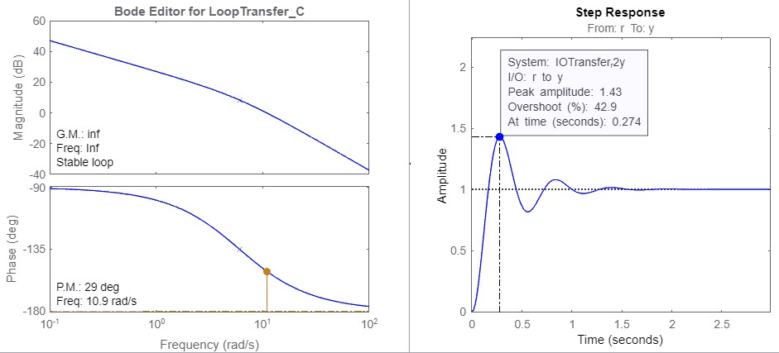

2.

Aumentando la ganancia “Kp” en sisotool poco a poco se llego a que es Kp=1.775 es la ganancia del controlador para obtener la frecuencia de cruce minima deseada.

Kp lineal es 1.775 y en decibeles es -2.49198 dB (por medio de la ecuación -10log(Kp)).

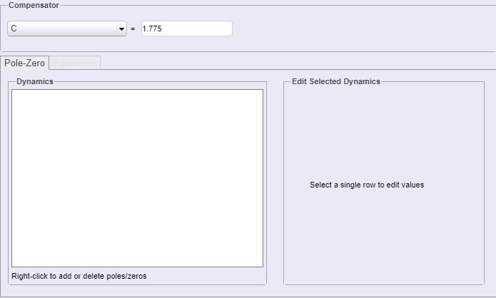

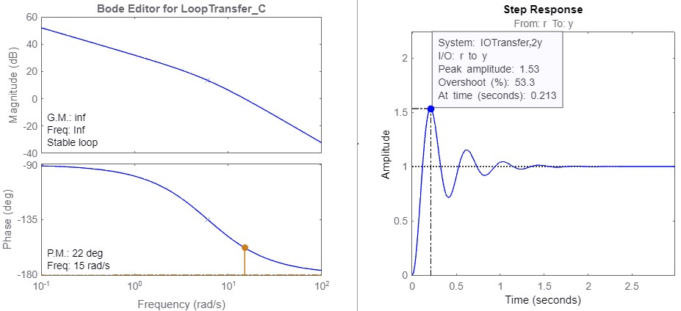

3. La frecuencia de cruce de ganancia minima es 15 rad/seg.

El margen de fase obtenido ahora es de 22 grados.

Despues de haber hecho el cambio en la ganancia, se redujo el tiempo de asentamiento (antes era de 0.274 s y ahora es de 0.213 s), aunque aumento el pico maximo (antes era de 1.43 y ahora es de 1.53) y el sobrepaso tambien aumento (antes: 43.9% y ahora: 53.3%)

4. El sistema cuenta con margen de fase de 22 grados a este momento, y se busca un margen de fase minimo de 40 grados (puede ser mayor a 40 grados) por lo tanto el margen de fase que hace falta tiene que ser de 40-22=18 grados, a estos 18 grados se le suman 3 grados extra para anticipar el hecho de que el compensador va a mover un poco la frecuencia de cruce. Entonces el margen de fase que hay que agregar será de 21 grados.

5. Alpha=2.11705

6.

7.

8.

9.

10.